南阳市第三人民医院简介

南阳市第三人民医院建于1948年10月，前身是南阳地直机关公费医疗门诊部（地直公疗医院）。1995年11月南阳撤地设市，更名为南阳市第三人民医院。随着社会老龄人口不断增加，2018年6月，根据上级卫生主管部门要求，成立了南阳市老年病医院，由南阳市第三人民医院承担其职能，更名为南阳市第三人民医院（南阳市老年病医院）。医院常年获文明单位和职业道德建设先进单位称号，具备深厚的文化底蕴和完整的人才梯队，在南阳老百姓的心中树立了良好的口碑。2007年10月，南阳市第三人民医院按照国务院关于发展城市社区卫生服务的要求，成立了七一街道第一社区卫生服务中心。
目前，医院已经发展成为一所面向全社会开放的二级综合医院，占地面积3468平方米，其中建筑面积7500平方米，病房面积4117余平方米。现有职工334人，编制床位200张。各级各类技术人员290人，正高级3名，副高级28名，中级职称110名，研究生3名，本科200名，南阳市各专业委员会副主委16名。
医院开展的诊疗项目：开设的科目有预防保健、全科医疗、内科、外科、妇科、外科、牙科、中医科、急诊医学、康复医学、麻醉、疼痛、医学检验、医学影像、中西医结合等。病房设有：神经内分泌科、心血管内科、老年医学科、呼吸消化科、神经内科、外科、急诊科、医疗美容科、疼痛科、康复科、中医科、全科医疗科等。近年来，医院在巩固和完善“七大中心”建设的基础上，确立了以“社区服务为根本、健康管理为保障、老年病诊治为重点、医美整形为品牌”的战略发展定位，开展特色服务：
无陪护病房：建立“医疗护理、心理护理、生活护理”三位一体的服务体系，收治的有各种插管及上呼吸机的危重病人、压疮、营养不良、老年痴呆症等生活不能自理的患者，通过精心治疗、护理、康复、饮食营养调整，使患者得到无微不至的关爱，真正解决家属有陪无护，老年人看病难、康复难、养老难的实际问题，使老人有尊严的生活。
心脏康复病房：应用中西医结合及最新的心脏康复治疗----体外反博治疗技术，从而改善心、脑等重要脏器血流灌注，同时可使双下肢静脉回心血流增加，改善心功能，为顽固性心绞痛患者解除了痛苦，体外反搏技术免去了患者做支架搭桥之苦，更为支架及搭桥后有狭窄的患者带来了福音。
医疗美容：开展医学美容知识系列宣传，改善医疗咨询服务，提高科室核心竞争力。拥有以色列飞顿激光光子美容工作站、深蓝热塑射频紧肤仪、像束激光和CO₂激光等大型医疗美容设备，以重睑再造、综合治疗黄褐斑、综合面部年轻化为重点特色技术项目。专业开展各类整形手术、祛斑嫩肤、注射微整、疤痕祛除、减肥塑身、产后修复以及各种损容性皮肤病的诊疗，每年接诊8300余人次。
健康管理:坚持以科学、准确、高效的服务，优化服务流程，增加服务套餐，每年完成为市直公务员、离退休老同志的健康体检任务，强化到体检单位并做好“一对一”健康指导服务，让更多人、更多团体了解我院体检工作的优势和特色，提升参检人员满意度，每年参检约22000余人次。
超声诊断:由著名超声专家赵文志主任医师领诊，拥有四维彩超4台，GE-VolvsonE8彩超是我市引进的首台此类超声仪器。开展项目：妇科、卵泡检测、产科、心脏、外周血管、消化系、泌尿系、乳腺、甲状腺、阴囊、淋巴结、浅表肿块及等全身诸多脏器的疾病诊断及常规健康体检。还开展了胃肠超声造影工作、胎儿四维超声检查、超声引导下穿刺的活检和部分病变的超声引导介入治疗，满足不同患者诊治需求。
七一社区卫生服务中心：做好慢病管理、家庭签约、健康管理等工作，购置微医车1台，定期组织专家进社区义诊、健康讲座，不断推进家庭签约，强化信息化建设服务，争创省级及至国家级“优质服务示范社区”，做好健康管理的守门人。多来来，在卧龙区公共卫生服务项目绩效考核中，七一街道社区卫生服务中心取得了第1名的优异成绩。
随着医疗体制改革的不断完善，医院坚持“科技兴院、以人为本”的办院宗旨，以精湛的技术、优质的服务、为广大人民群众的健康提供可靠的保障。
联系电话：0377—83883388
地 址：南阳市中州路65号
乘车路线：从火车站乘6路、23路、26路到豫宛宾馆下车即到。

南阳市第三人民医院领导班子成员
序号 | 姓 名 | 性别 | 民族 | 文化程度 | 政治面貌 | 参加工作时间 | 职务职称
1 | 丁 立 | 男 | 汉 | 本科 | 党员 | 1994.08 | 党总支书记
2 | 崔付生 | 男 | 汉 | 本科 | 农工党 | 1994.09 | 副院长
3 | 程敏霞 | 女 | 汉 | 本科 | 党员 | 1995.11 | 党总支委员、副院长

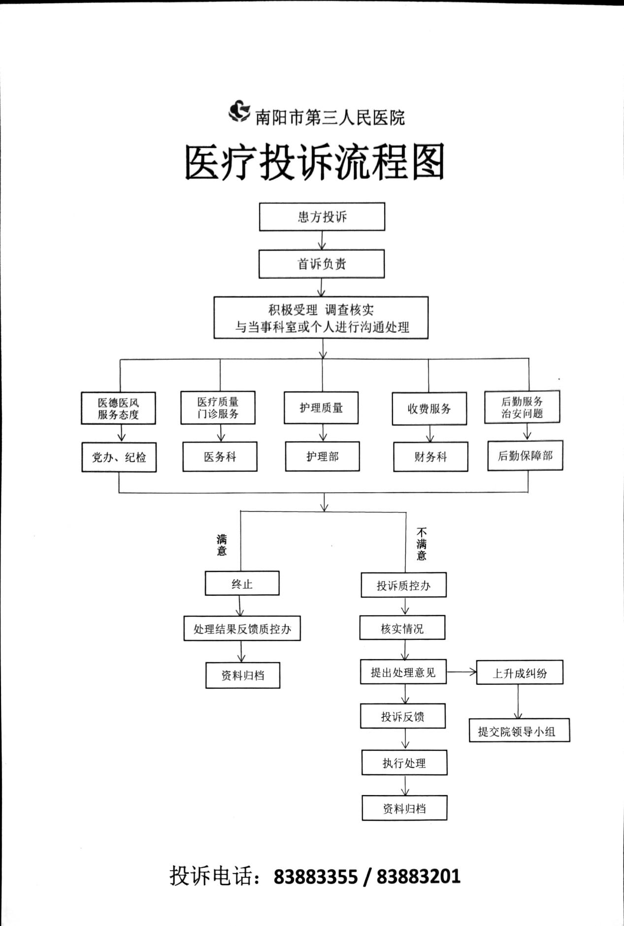

南阳市第三人民医院
《投诉管理实施方案》

院属各科（室）：
为加强医院投诉管理，规范投诉处理程序，维护正常医疗秩序，保护医患双方合法权益，进一步提高医院管理水平，改进服务态度，保障医疗质量和医疗安全，根据国家卫健委《医疗机构投诉管理办法》通知精神，结合我院优质服务标准要求，经院领导班子研究决定制定本方案，请各科认真学习并遵照执行。
本《方案》所称投诉，主要是指患者及其家属等有关人员（以下统称投诉人）对医院提供的医疗、护理服务及环境设施等不满意，以来信、来电、来访等方式向医院反映问题，提出意见和要求的行为。
一、投诉管理及职责
1.医院主要领导是医院投诉管理的第一责任人，各职能部门、各科室要积极配合投诉管理部门做好投诉调查、处理等工作。
2.医院投诉管理办公室是承担医院投诉管理工作的专职机构，负责受理投诉人的投诉事项，有关职能科室负责对投诉内容进行调查核实和处理，各相关科室主任（护士长）负责配合职能部门，做好投诉调查处理工作。
医院投诉管理办公室职责
1.负责统一受理投诉。
2.做好投诉登记，并及时将投诉意见及登记表提交相关职能部门进行受理。
3.督促指导相关职能部门对投诉事项及时进行调查、核实及处理。
4.负责将处理意见及时向投诉人反馈。
5.每月汇总，统计投诉信息，并提出加强与改进工作的意见或建议。
6.整理、归档投诉相关资料。
二、受理投诉条件
1.投诉者必须是到我院治疗或工作关系过程中，因自己的合法权益直接受到侵害的患者和合法代理人。
2.有明确的投诉（对象），事实根据和具体要求。
3.投诉者应有文字材料或本人口述，受理部门笔录后，投诉人签字或盖章后作为投诉材料。
4.电话方式投诉的，投诉人应报出真实姓名，联系地址，通讯方式，接待科室应做好记录。
三、不受理投诉的范围
属于下列情形之一的投诉，不在受理范围之内，投诉管理部门应向投诉人说明情况，告知相关处理规定：
1.投诉人已就投诉事项向人民法院起诉的。
2.投诉人已就投诉事项向信访部门反映并作出处理的。
3.没有明确的投诉对象和具体事实的。
4.已经依法立案侦查的治安案件、刑事案件。
5.其他不属于投诉管理部门职权范围的投诉。
四、投诉的途径与渠道
1.医院投诉办公室：在三院行政楼2楼质控办，电话：83883201；接待时间：上午8:00—12:00 下午14:30—17:30。
2.医院总值班人员，每天24 小时接待处理投诉，电话：83883355。
3.院内公共场所投诉意见箱：投诉办公室负责每周收集查看一次。
4.科室意见簿（本）：科室负责人每周收集查看一次。
5.医院公众号：患者服务-我有意见。
五、受理投诉的部门和范围
医院投诉管理办公室为综合接待受理、协调投诉的科室，其他职能科室受理职权范围内的投诉。
1.办公室：受理行政事务与管理方面的投诉、职工违规违纪方面的投诉。
2.纪检办公室：受理医德医风方面的投诉及物价方面的投诉。
3.人事科：受理职工劳动纪律方面的投诉。
4.医务科：受理医疗质量、医疗纠纷方面的投诉。
5.护理部：受理护理质量、护理纠纷方面的投诉。
6.院感办：受理院内感染方面的投诉。
7.财务科：受理医疗收费记账的投诉。
8.医保办：受理医保政策方面的投诉。
9.信息科：受理电脑设备、信息安全方面的投诉。
10.设备科：受理设备管理方面的投诉。
11.药械科：受理药品质量、价格及药事管理方面的投诉。
12.综治办：受理医院安全方面的投诉。
13.后勤科：受理后勤保障方面的投诉。
14.其他应受理投诉问题由相应的职能部门受理。
六、医院内部投诉管理制度
1.医院工作人员有权对医院管理服务等各项工作进行内部投诉，提出意见及建议。
2.临床一线工作人员，对于发现的药品，医疗器械、水、电、气、空调设施等医疗质量安全保障等方面的问题进行投诉。
3.接到投诉的管理部门应予以重视，应当及时处理、反馈。
七、投诉接待与处理
1.为了建立畅通、便捷的投诉渠道，医院在门诊大厅和住院部，设立投诉意见箱，公布投诉管理办公室地点、接待时间及联系电话。
2.投诉接待人员要认真听取投诉人意见，核实相关信息，并如实填写《医院投诉登记表》，如实记录投诉人反映的情况，并经投诉人签字（或盖章）确认。
3.投诉接待人员要耐心细致地做好解释工作，稳定投诉人情绪，避免矛盾激化。
4.医院投诉接待实行“首诉负责制”。投诉人向有关部门、科室投诉时，受理投诉的部门（或科室）要热情接待，耐心听取投诉者反映的问题、意见、建议和要求，对于能够当场协调处理的尽量当场协调解决，可以不按程序办理，但必须做好处理记录。对于无法当场协调处理的，接待部门（或科室）应当主动地将投诉人引导到医院投诉管理办公室投诉。
5.投诉管理办公室接到投诉后，应按照医院规定的投诉处理程序，及时将投诉问题交由相关职能科室或当事科室承办，必要时向分管副院长或院长汇报。
6.各职能科室（或当事科室）接到医院投诉管理办公室传递的投诉事项后，要及时向当事科室（或当事人员）了解，核实情况，并将其调查核实情况如实记录在《投诉调查处理登记表》内，当事科室或相关人员要积极配合各职能科室开展投诉事项的调查、核实和处理工作，客观、真实地反映情况，不得隐瞒和歪曲事实。
7.受理投诉的部门和办理人员在办理投诉事项时，要以事实为依据，以法律法规为准则，公正、及时恰当处理投诉，保护双方当事人的合法权益，在查清事实、分清责任的基础上，受理科室办理人员、当事科室主任（护士长）、当事人均应在《投诉调查处理登记表》上签字确认。
8.职能部门可根据其投诉问题及调查核实结果，对照 医院相关规定提出处理意见，必要时提交院领导小组研究决定。
9.受理投诉的部门（或当事科室）负责人，部门分管领导在《投诉调查处理登记表》上签注处理意见后退回医院投诉管理办公室。
10.投诉管理办公室及时将处理意见反馈给投诉人，听取投诉人对调查及处理结果的意见，如投诉人对调查处理结果满意的，执行处理决定，投诉完毕后，整理与案件有关的资料立卷归档；如不满意的，要做好耐心细致的解释与调解工作。对调解无效的投诉及时告知投诉人按法律程序处理（注：如对投诉问题调查核实情况不相符合的，要重新核查处理）。
11.对投诉人的材料及有关情况予以保密，未经投诉人同意，不得将投诉人的材料或者有关情况外泄，或转给被投诉的人员或部门。
12.对匿名投诉要进行登记并认真核查，发现问题要及时督促相关部门进行整改，以提高医疗服务质量，确保医疗安全。
13.医院各部门、各科室要积极配合投诉管理办公室开展投诉事项的调查、核实、处理工作，不得推诿、敷衍、拖延，力争使医院的投诉工作做到事事有着落，件件有回音。
14.办理投诉的工作人员与投诉事项或被投诉人有直接利害关系的，应当回避。
15.投诉内容涉及多个职能部门的，由所在的职能部门牵头，其余部门必须无条件地配合处理，不得互相推诿扯皮影响投诉的办理，涉及医疗事故争议的，应当告知投诉人按照《医疗事故处理条例》等法规，通过医疗事故技术鉴定、调解、诉讼等途径解决，并做好解释疏导工作。
16.对上级部门和领导批示需要调查的重要投诉信访件，要及时组织、协调、协助有关部门认真调查核实，按要求时限办结，并将调查核实结果和处理意见上报。不能按期办结的，应当说明情况。
17.投诉人要依法文明表达意见和要求，向医院投诉管理办公室提供真实、准确的投诉相关资料，不得扰乱医疗正常秩序，对于投诉人采取违法或过激行为的，无理取闹、经劝阻、批评教育无效的，医院要及时采取相应措施，必要时向医院主管领导和上级卫生行政部门报告。
八、投诉处理的时效
1.对于涉及医疗质量安全，可能危及患者健康的投诉，相关科室在接到投诉后立即采取积极措施，预防和减少患者损害的发生。
2.对于涉及收费、价格等能够当场核查处理的，要及时查明情况并立即纠正。
3.对于情况较复杂，要调查、核实的投诉事项，科室要积极配合，于2 个工作日内向核查科室提交调查材料及处理意见，医院一般于5 个工作日内向投诉人反馈相关处理情况或意见。
4.对于涉及多个科室，要组织、协调相关部门共同研究的投诉事项，要于 15 个工作日内向投诉人反馈处理情况或处理意见，反馈可以通过电话、信件或走访等形式实现。
九、投诉的质量改进
1.医院将投诉管理工作纳入各科室工作质量考核体系中。
2.逐步完善投诉信息上报系统及处理反馈机制。
3.投诉管理办公室应定期对投诉情况进行统计归纳分类和分析研究，以便及时发现医院管理、医疗质量中的薄弱环节，提出改进意见或建议。
4.投诉办公室定期统计投诉情况、统计结果，结合《员工手册》相关规定给予处理。
南阳市第三人民医院
2024年6月11日

